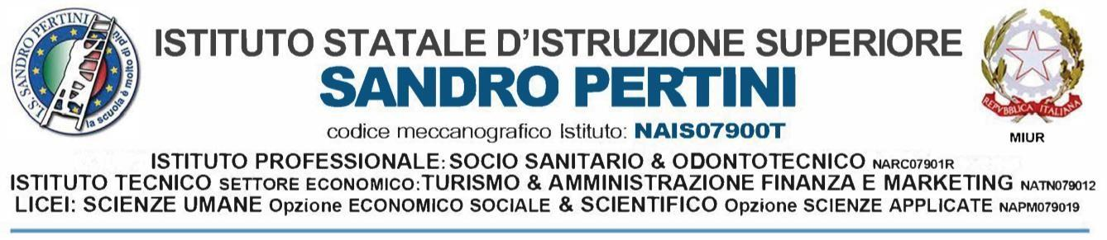

ISTANZA DI PARTECIPAZIONE RECLUTAMENTO STUDENTI E STUDENTESSE per la realizzazione del PROGETTO - FSE -Percorsi per le competenze trasversali e l'orientamento (PCTO) all'estero – Azione 10.6.6 Stage/tirocini – 10.6.6B Percorsi di alternanza scuola-lavoro-transnazionali –
Il/La sottoscritto/a: Cognome:___________________________ Nome: ________________
Luogo e data di nascita: ____________________________________________________________________
Codice Fiscale: ________________________________ Residenza in: ________________________
Indirizzo:______________________________________________________________________________
Telefono: _________________________
Email: ________________________________________________
e
Il/La sottoscritto/a:
Cognome:_____________________________________ Nome: ________________Luogo e data di nascita: ____________________________________________________________________
Codice Fiscale: _______________________________ Residenza in: ___________________________
Indirizzo:______________________________________________________________________________
Telefono: _________________________
Email: ________________________________________________
In qualità di genitori e /o tutore dell’alunno/a : _________________________________________________________
Classe: _________________________________
Luogo e data di nascita: ____________________________________________________________________
Codice Fiscale: ________________________________ Residenza in: ______________________
Indirizzo:______________________________________________________________________________Telefono: ___________________________ Email: ______________________________________________
CHIEDONO
Di ammettere il/la proprio/a figlio/a alla procedura di selezione per l’attività di PCTO all’estero in località Malta.
A tal fine, ai sensi e per gli effetti dell’art. 46 del D.P.R. n. 445 del 28.12.2000, sotto la propria responsabilità e consapevoli delle sanzioni penali previste dall’art. 76 del D.P.R. 445/2000 per le ipotesi di falsità e dichiarazioni mendaci
I SOTTOSCRITTI ___________________________________________________
DICHIARANO DI ESSERE CONSAPEVOLI
- che il progetto avrà la durata di n. 2 settimane nel mese di Novembre c.a. e si svolgerà in località Malta ;
- che la partecipazione prevede un contributo a carico delle famiglie il cui costo risulta essere pari a € 50.00.
Si allegano :
c) Fotocopia C.I. genitori studente/essa;
d) Fotocopia C.I. studente/ssa valida per l’espatrio e in corso di validità;
e) Fotocopia codice fiscale studente/ssa
Firma genitori e /o tutore___________________________________________________
___________________________________________________

